國家發展委員會 新聞稿
112年6月份景氣概況

發布日期：112年7月27日
發布單位：經濟發展處
112年6月景氣對策信號綜合判斷分數為13分，較上月增加1分，燈號續呈藍燈；景氣領先指標持續下跌，同時指標轉呈微幅上升，顯示國內景氣止跌跡象略浮現，但成長動能仍偏低緩。
由於全球終端消費動能續疲，致6月國內生產面、貿易面、信心面指標持續低迷，但新興科技題材帶動股市上漲，且勞動市場維持穩定，零售及餐飲業營業表現仍相對熱絡。
為提升出口動能，政府全力協助產業掌握人工智慧、高效能運算、資料中心以及車用電子等高端應用商機；內需方面，國內綠能投資、投資台灣三大方案持續進行，加上政府積極落實公共建設預算，引導產業朝智慧化與低碳化轉型，均有助激勵投資；民間消費受勞動市場穩健改善，國人消費旅遊活動增加，以及政府推動節能消費與多項減輕負擔等措施，動能應可延續。展望未來，主要機構預測國內經濟可望於下半年逐漸回穩，但通膨、升息、美中衝突等不確定因素仍存，後續須密切留意。
1.景氣對策信號（詳圖1、圖2）
6月分數為13分，較上月增加1分，燈號續呈藍燈。9項構成項目中，股價指數由黃藍燈轉呈綠燈，分數增加1分；其餘8項燈號不變。個別構成項目說明如下：
- 貨幣總計數M1B變動率：由上月3.4%減至2.3%，燈號續呈藍燈。
- 股價指數變動率：由上月-1.5%增至6.9%，燈號由黃藍燈轉呈綠燈。
- 工業生產指數變動率：由上月-16.8%增至-16.2%，燈號續呈藍燈。
- 非農業部門就業人數變動率：由上月1.48%增至1.56%，燈號續呈綠燈。
- 海關出口值變動率：由上月-13.3%減至-19.8%，燈號續呈藍燈。
- 機械及電機設備進口值變動率：由上月-19.2%減至 -22.2%，燈號續呈藍燈。
- 製造業銷售量指數變動率：由上月上修值-12.8%減至 -13.6%，燈號續呈藍燈。
- 批發、零售及餐飲業營業額變動率：由上月上修值-4.0%減至-5.4%，燈號續呈藍燈。
- 製造業營業氣候測驗點：由上月下修值89.1點減至88.0點，燈號續呈藍燈。

2.景氣指標
(1)領先指標
- 領先指標不含趨勢指數為98.56，較上月下降0.63%（詳表1、圖3）。
- 7個構成項目經去除長期趨勢後，3項較上月上升，包括股價指數、工業及服務業受僱員工淨進入率、製造業營業氣候測驗點；其餘4項則較上月下滑，分別為：實質半導體設備進口值、建築物開工樓地板面積、外銷訂單動向指數、實質貨幣總計數M1B。
(2)同時指標
- 同時指標不含趨勢指數為93.61，經回溯修正後較上月上升0.04%（詳表2、圖4）。
- 7個構成項目經去除長期趨勢後，2項較上月上升，包括：非農業部門就業人數、電力（企業）總用電量；其餘5項較上月下滑，分別為：工業生產指數、實質機械及電機設備進口值、批發、零售及餐飲業營業額、製造業銷售量指數、實質海關出口值。
(3)落後指標
- 落後指標不含趨勢指數為101.13，較上月下降0.14%（詳表3、圖5）。
- 5個構成項目經去除長期趨勢後，4項較上月上升，包括製造業單位產出勞動成本指數、失業率、全體金融機構放款與投資、金融業隔夜拆款利率；僅製造業存貨價值較上月下滑。

聯 絡 人：經濟發展處邱秋瑩副處長、黃月盈簡任視察
聯絡電話：(02)2316-5423、5638

下次發布日期為 112年8月28日（星期一）下午4時

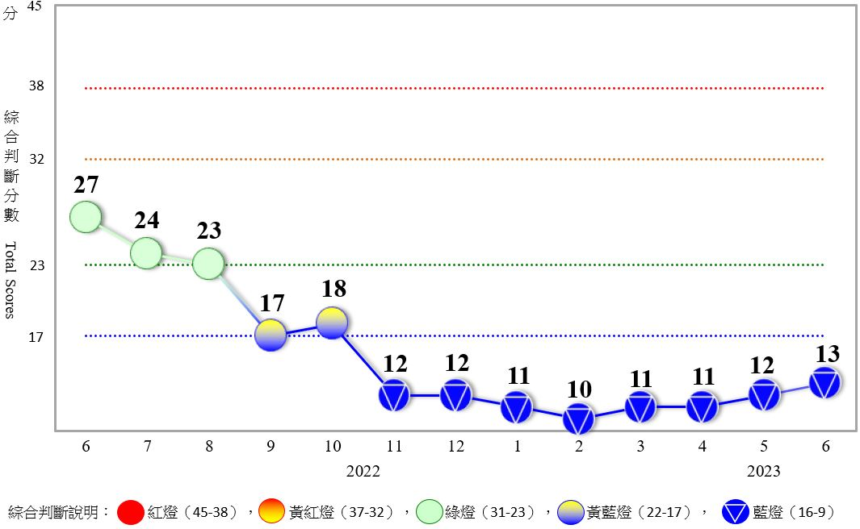
圖1 近1年景氣對策信號走勢圖
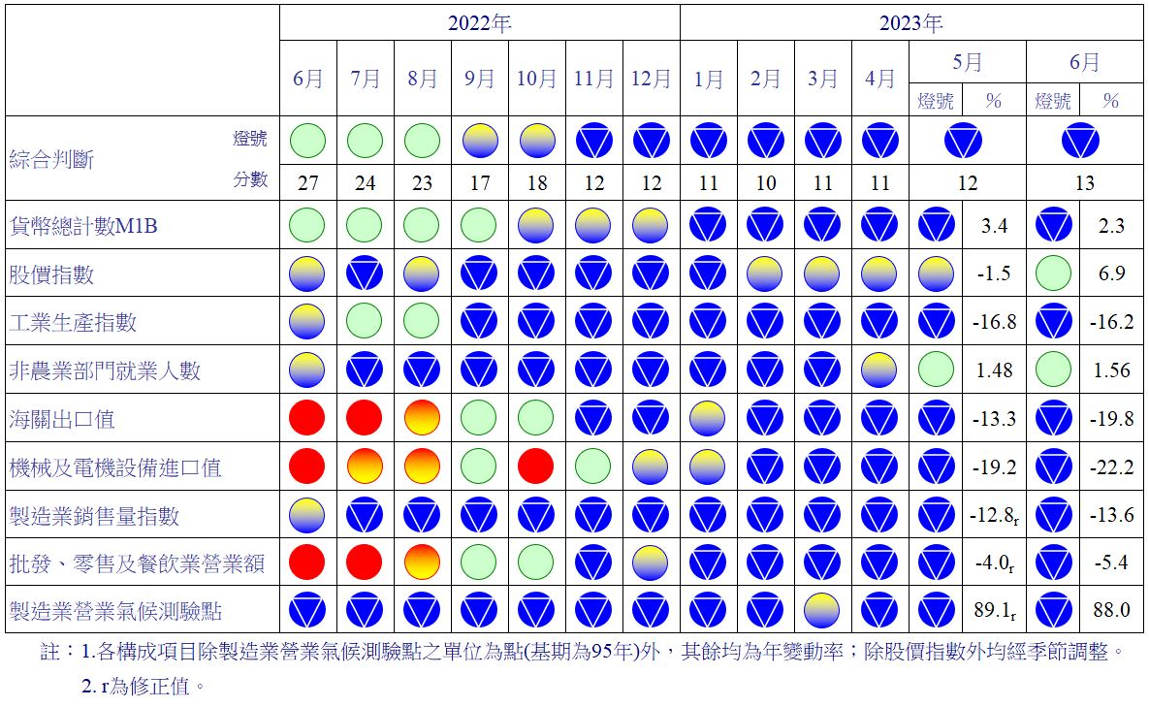
圖2 一年來景氣對策信號
表1 景氣領先指標
指數
項 目 | 111年 (2022) | 112年 (2023)
 | 12月 | 1月 | 2月 | 3月 | 4月 | 5月 | 6月
不含趨勢指數 | 99.26 | 99.90 | 100.21 | 100.13 | 99.75 | 99.19 | 98.56
較上月變動 (%) | 0.60 | 0.64 | 0.32 | -0.08 | -0.39 | -0.56 | -0.63
構成項目¹
外銷訂單動向指數² | 99.12 | 100.04 | 100.60 | 100.76 | 100.68 | 100.50 | 100.31
實質貨幣總計數M1B | 99.44 | 99.25 | 99.06 | 98.90 | 98.75 | 98.62 | 98.48
股價指數 | 98.95 | 99.10 | 99.28 | 99.48 | 99.67 | 99.88 | 100.10
工業及服務業受僱員工淨進入率³ | 99.77 | 99.86 | 99.95 | 100.07 | 100.19 | 100.29 | 100.36
建築物開工樓地板面積⁴ | 100.02 | 100.05 | 100.01 | 99.86 | 99.61 | 99.29 | 98.97
實質半導體設備進口值 | 100.86 | 100.58 | 100.15 | 99.59 | 98.96 | 98.28 | 97.57
製造業營業氣候測驗點 | 98.85 | 99.21 | 99.55 | 99.81 | 99.96 | 100.04 | 100.08
註：1.本表構成項目指數為經季節調整、剔除長期趨勢，並平滑化與標準化後之數值。以下表同。
2.外銷訂單動向指數採用以家數計算之動向指數。
3.淨進入率＝進入率—退出率。
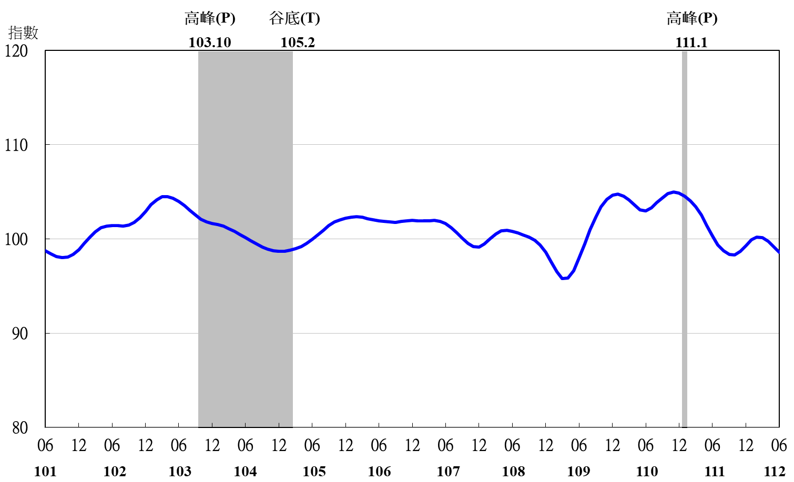
4.建築物開工樓地板面積僅包含住宿類（住宅）、商業類、辦公服務類、工業倉儲類4項統計資料。
圖3 領先指標不含趨勢指數走勢圖

註：陰影區表景氣循環收縮期，以下圖同。
表2 景氣同時指標
指數
項 目 | 111年 (2022) | 112年 (2023)
 | 12月 | 1月 | 2月 | 3月 | 4月 | 5月 | 6月
不含趨勢指數 | 96.15 | 94.97 | 94.18 | 93.73 | 93.57 | 93.57 | 93.61
較上月變動 (%) | -1.49 | -1.23 | -0.83 | -0.48 | -0.17 | 0.01 | 0.04
構成項目
工業生產指數 | 98.67 | 98.08 | 97.52 | 97.02 | 96.59 | 96.26 | 95.96
電力(企業)總用電量 | 98.64 | 98.19 | 98.04 | 98.01 | 98.07 | 98.17 | 98.29
製造業銷售量指數 | 98.07 | 97.67 | 97.39 | 97.22 | 97.13 | 97.09 | 97.06
批發、零售及餐飲業營業額 | 99.27 | 98.79 | 98.37 | 98.04 | 97.82 | 97.72 | 97.66
非農業部門就業人數 | 99.53 | 99.97 | 100.48 | 101.05 | 101.67 | 102.30 | 102.93
實質海關出口值 | 98.39 | 98.06 | 97.86 | 97.83 | 97.91 | 97.95 | 97.93
實質機械及電機設備進口值 | 99.26 | 98.82 | 98.41 | 98.05 | 97.72 | 97.43 | 97.16

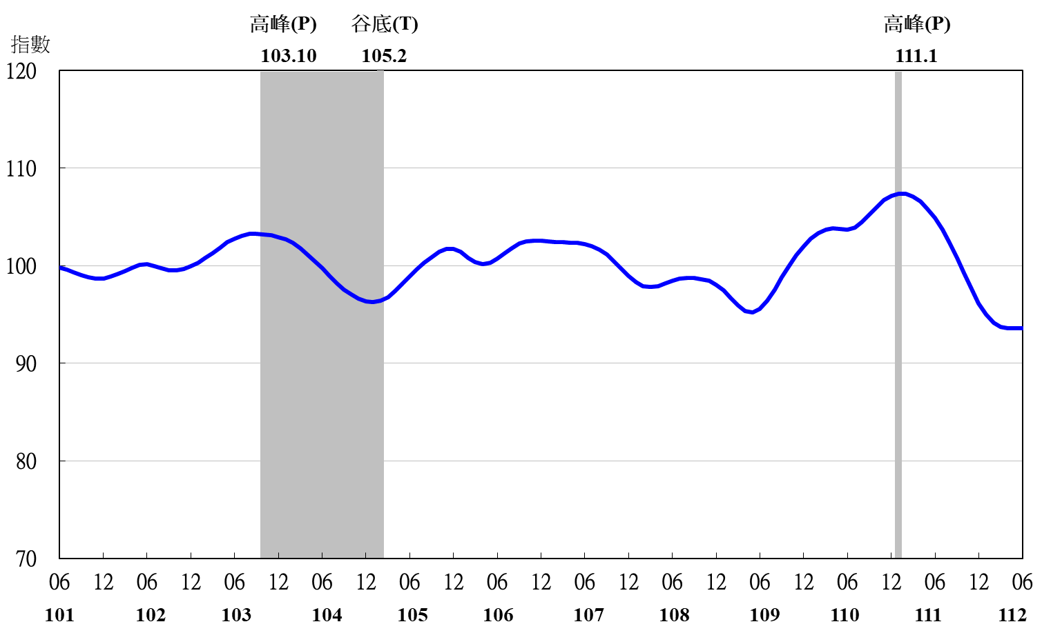
圖4 同時指標不含趨勢指數走勢圖

表3 景氣落後指標
指數
項 目 | 111年 (2022) | 112年 (2023)
 | 12月 | 1月 | 2月 | 3月 | 4月 | 5月 | 6月
不含趨勢指數 | 101.50 | 101.59 | 101.65 | 101.57 | 101.42 | 101.27 | 101.13
較上月變動 (%) | 0.08 | 0.09 | 0.06 | -0.08 | -0.14 | -0.15 | -0.14
構成項目
失業率¹ | 100.22 | 100.23 | 100.26 | 100.30 | 100.37 | 100.47 | 100.58
製造業單位產出勞動成本指數 | 101.31 | 101.79 | 102.25 | 102.61 | 102.95 | 103.31 | 103.71
金融業隔夜拆款利率 | 100.23 | 100.29 | 100.34 | 100.38 | 100.42 | 100.46 | 100.49
全體金融機構放款與投資 | 98.94 | 99.04 | 99.17 | 99.32 | 99.46 | 99.59 | 99.69
製造業存貨價值 | 100.83 | 100.28 | 99.67 | 98.99 | 98.25 | 97.48 | 96.71
註：1.失業率取倒數計算。

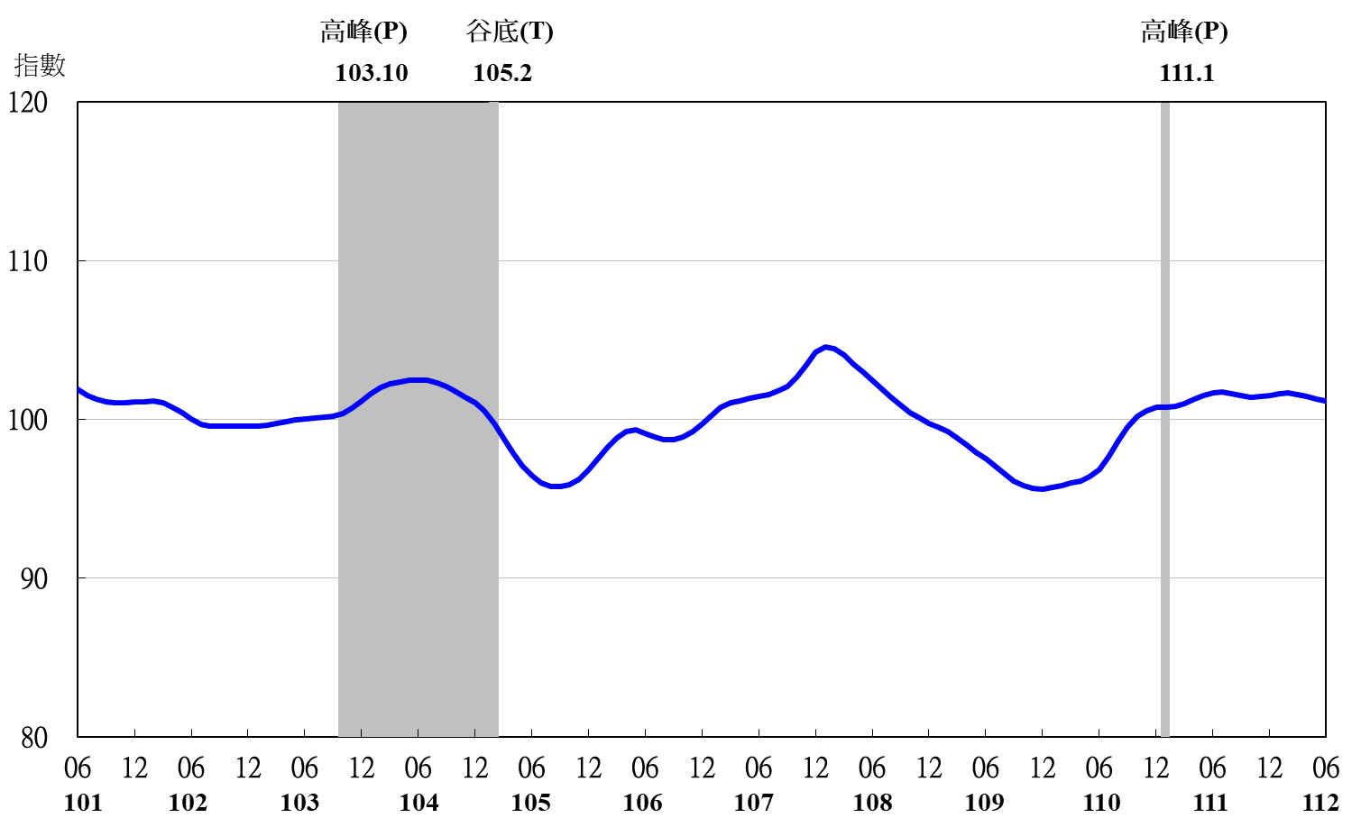
圖5 落後指標不含趨勢指數走勢圖

